**Opdracht Erosie GT2**

Bekijk het onderstaande filmpje over erosie:

<https://youtu.be/SFB3RlFvo7o>

1. **Hieronder zie je aantal afbeeldingen over erosie en verwering**

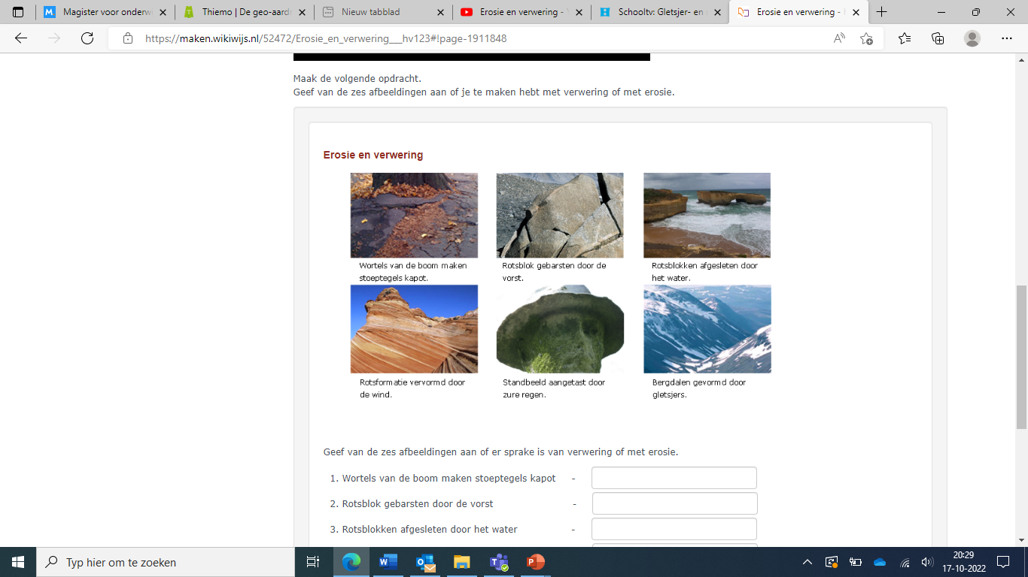

Geef van de zes afbeeldingen aan of er sprake is van verwering of met erosie.

1. Wortels van de boom maken stoeptegels kapot    *erosie/verwering*
2. Rotsblok gebarsten door de vorst            *erosie/verwering*
3. Rotsblokken afgesleten door het water                  *erosie/verwering*
4. Rotsformatie vervormd door de wind *erosie/verwering*
5. Standbeeld aangetast door zure regen                  *erosie/verwering*
6. Bergdalen gevormd door gletsjers           *erosie/verwering*
7. **Geef bij de volgende opdracht aan wat fout is en wat daar wel moet staan**

1. Een steen die door de wind in drie delen werd gesplitst en daarna werd meegenomen heeft alleen erosie gehad

2. Een steen die van samenstelling verandert, valt onder biologische verwering

3. Erosie is het vervoer én de afbraak van gesteente

4. Bij verwering verplaatst een gesteente zich altijd

5. Erosie komt voor verwering

6. Verwering komt voor in drie vormen: Erosische verwering, Biologische verwering en chemische verwering